БЕЛОРУССКИЙ ГОСУДАРСТВЕННЫЙ УНИВЕРСИТЕТ
ФАКУЛЬТЕТ ПРИКЛАДНОЙ МАТЕМАТИКИ И ИНФОРМАТИКИ

ЛАБОРАТОРНАЯ РАБОТА № 2
Вычислительные методы алгебры

Интерполирование при равноотстоящих узлах

Манец Мария
2 курс 1 группа
Преподаватель :
Будник А. М.

I. Постановка задачи

Для заданной функции f(x) на равномерной сетке узлов построить многочлен Ньютона для интерполирования в начале таблицы и вычислить х* и построить многочлен Ньютона для интерполирования в конце таблицы и вычислить х***, оценить результат, сравнить с предыдущими результатами и указать степень конечной разности, достаточной для обеспечения точности Е-6.

Входные данные:
Функция : 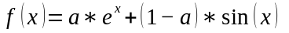, а=0.1
x* =1.03(3), x***=1.96(6)
i | 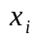 | 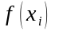
0 | 1,0 | 1.0291520691730114
1 | 1,1 | 1.1025032264499353
2 | 1,2 | 1.1708468696441585
3 | 1,3 | 1.2341320336373982
4 | 1,4 | 1.2924247536740816
5 | 1,5 | 1.3459143949774555
6 | 1,6 | 1.394919485176866
7 | 1,7 | 1.4398930685799418
8 | 1,8 | 1.4814276142316705
9 | 1,9 | 1.5202595231466
10 | 2,0 | 1.5572732940361786

Алгоритм решения и формулы

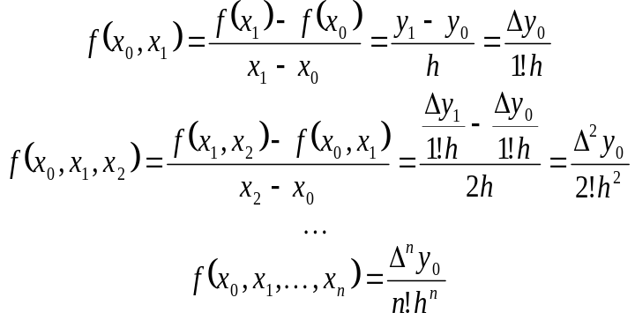

Пусть 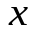 близка к 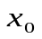. Положим 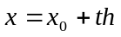. Узлы интерполирования расположим в следующем порядке: 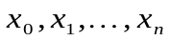.

.

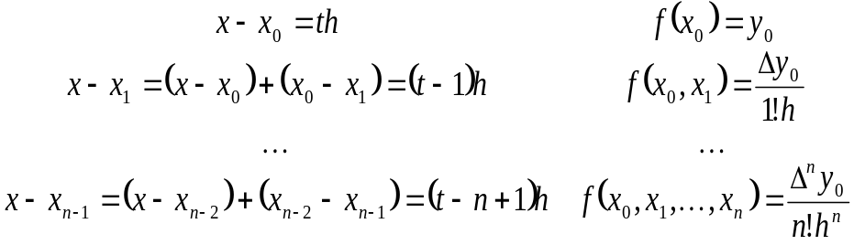

Многочлен примет вид
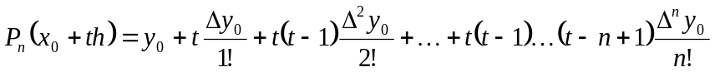 (1)
(1) – многочлен Ньютона для интерполирования в начале таблицы.
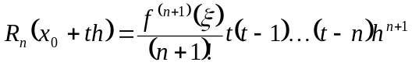.

Пусть близка к 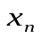. Положим 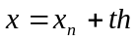. Узлы интерполирования расположим в следующем порядке: 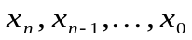.

.

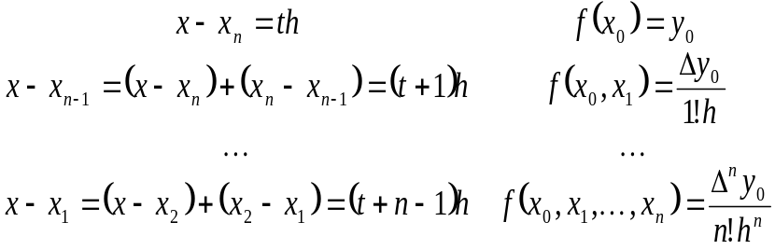

(2)
(2) – многочлен Ньютона для интерполирования в конце таблицы.
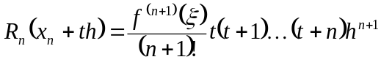.

Листинг

public class MCHA {
static final int n=11;
static final double a=0.1;
static final double x1=1.03333333333;
static final double x3=1.96666666667;
static double [] nodes;
static double x0 = 1;
static double step = 0.1;
static double[][] konechRazn;
static double accuracy = 1e-6;

static double f(double x){
return a*Math.exp(x)+(1-a)*Math.sin(x);
}
static double f1(double x){
return a*Math.exp(x)+(1-a)*Math.cos(x);
}
static double f2(double x){
return a*Math.exp(x)-(1-a)*Math.sin(x);
}
static void makeNodes(){
nodes=new double[n];
for (int i=0; i<n; i++){
nodes[i]=x0+i*(2-1)/10.;
//System.out.print(nodes[i]+" ");
}
}

static void makeKR(){
konechRazn=new double[n][n];
for (int i=0; i<n; i++){
konechRazn[i][0]=f(nodes[i]);
}
for (int i=1; i<n; i++){
for (int j=0; j<n-i; j++){
konechRazn[j][i]=konechRazn[j+1][i-1]-konechRazn[j][i-1];
}
}
for (int i=0; i<n; i++){
for (int j=0; j<n-i; j++){
System.out.print(String.valueOf(konechRazn[i][j])+" ");
}
System.out.println();
}
}
static int factorial(int x){
if (x==1 || x==0)
return 1;
return x*factorial(x-1);
}
static public double begin(double x) {
double t=(x-nodes[0])/step;
double answer = 0, k = 1;
for (int i=0; i<n; i++) {
answer += konechRazn[0][i] * k;
k*=(t-i)/(i+1);
}
return answer;
}
static public double end(double x) {
double t=(x-nodes[n-1])/step;
double answer = 0, k = 1;
for (int i=0; i<n; i++) {
answer += konechRazn[n - 1 - i][i] * k;
k*=(t+i)/(i+1);
}
return answer;
}
static public int beginAndAc(double x) {
double t=(x-nodes[0])/step;
double answer = 0, k = 1;
for (int i=0; i<n; i++) {
answer += konechRazn[0][i] * k;
k*=(t-i)/(i+1);
if (Math.abs(answer-f(x))<accuracy)
return i;
}
return n;
}
static public int endAndAc(double x) {
double t=(x-nodes[n-1])/step;
double answer = 0, k = 1;
for (int i=0; i<n; i++) {
answer += konechRazn[n - 1 - i][i] * k;
k*=(t+i)/(i+1);
if (Math.abs(answer-f(x))<accuracy)
return i;
}
return n;
}
static public double expectedEnd(double x) {
double t = (x-nodes[n-1]) / step;
double k = 1;
for (int i=0; i<n; i++)
k *= (t+i)/(i+1);
return Math.pow(step,n) * k * df11max;
}
static public double expectedBegin(double x) {
double t = (x-nodes[0]) / step, k = 1;
for (int i=0; i<n; i++)
k *= (t-i)/(i+1);
return Math.pow(step,n) * k * df11max;
}
static void print(){
System.out.println("x*: ");
System.out.print("resalt: ");
System.out.println(begin(x1));
System.out.print("expected: ");
System.out.println(expectedBegin(x1));
System.out.print("true: ");
System.out.println(Math.abs(begin(x1)-f(x1)));
System.out.print("degree with <= E-6: ");
System.out.println(beginAndAc(x1));
System.out.println("x***: ");
System.out.print("resalt: ");
System.out.println(end(x3));
System.out.print("expected: ");
System.out.println(expectedEnd(x3));
System.out.print("true: ");
System.out.println(Math.abs(end(x3)-f(x3)));
System.out.print("degree with <= E-6: ");
System.out.println(endAndAc(x3));
}
public static void main(String[] args) {
makeNodes();
makeKR();
print();
}
}

Результаты и вывод

Таблица конечных разностей:

1.0291520691730114 0.07335115727692387 -0.005007514082700615 -5.0965118282952915E-5 1.1700036271022896E-4 6.3296161092463166E-6 -4.971888292182314E-7 1.9033731923912E-8 1.2908259572341763E-8 5.359790389292129E-10 -4.4433789980757865E-11
1.1025032264499353 0.06834364319422326 -0.005058479200983568 6.603524442727604E-5 1.2332997881947527E-4 5.832427280028085E-6 -4.781550972943194E-7 3.194199149625376E-8 1.3444238611270976E-8 4.915452489484551E-10
1.1708468696441585 0.06328516399323969 -0.004992443956556292 1.893652232467513E-4 1.2916240609950336E-4 5.354272182733766E-6 -4.462131057980656E-7 4.538623010752474E-8 1.393578386021943E-8
1.2341320336373982 0.0582927200366834 -0.00480307873330954 3.1852762934625467E-4 1.3451667828223712E-4 4.9080590769357E-6 -4.008268756905409E-7 5.932201396774417E-8
1.2924247536740816 0.05348964130337386 -0.004484551103963286 4.530443076284918E-4 1.3942473735917282E-4 4.507232201245159E-6 -3.415048617227967E-7
1.3459143949774555 0.04900509019941057 -0.004031506796334794 5.924690449876646E-4 1.4393196956041798E-4 4.165727339522363E-6
1.394919485176866 0.04497358340307578 -0.0034390377513471293 7.364010145480826E-4 1.4809769689994035E-4
1.4398930685799418 0.04153454565172865 -0.0027026367367990467 8.844987114480229E-4
1.4814276142316705 0.0388319089149296 -0.0018181380253510238
1.5202595231466 0.03701377088957858
1.5572732940361786

x*:
resalt: 1.054151087410722
expected: 1.1438398778555772E-13
true: 3.3306690738754696E-14
degree with <= E-6: 4
x***:
resalt: 1.545076573449546
expected: -1.1438398778555772E-13
true: 4.574118861455645E-14
degree with <= E-6: 4

Вывод:
Модификация многочлена Ньютона для равномерной сетки не дала выигрыша в точности: и для х*, и для х*** мы получили точности того же порядка, что и без неё. Если учитывать тот факт, что модификации проводились как для конца, так и для начала таблицы, а исходный многочлен был построен в единственном экземпляре и дал сравнимые результаты, то можно сказать, что при необходимости нахождения максимально точного значения данная модификация не даёт достаточного выигрыша, однако она удобна, если требуется найти значения с наперёд заданной точностью.

